Школьный этап
Всероссийской олимпиады школьников по географии
9 класс, 2022-2023 учебный год

Максимальный балл – 50 (учетом отсутствия баллов за 1 задание)
КЛЮЧИ
АНАЛИТИЧЕСКИЙ РАУНД

Задание 1
В связи с наличием ответов в задании, задание не оценивается.
Задание 2
(за верный ответ на каждый вопрос – по 1 балла, максимальное количество баллов– 7)
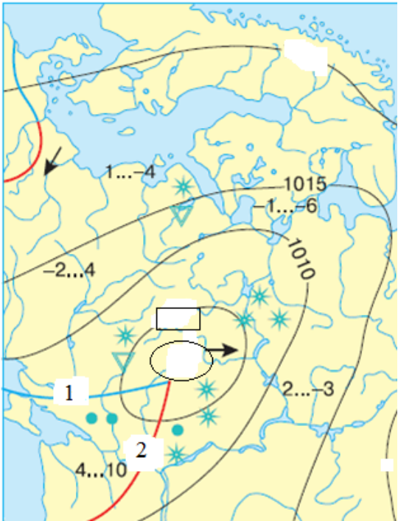  Рис.1 | Запишите, как называется карта, часть которой представлена на рисунке 1.  Синоптическая, метеорологическая  Запишите, какая цифра пропущена на изолинии в прямоугольной области 1005?  Как называются эти изолинии? Изобары  Какая единица измерения используется на изолиниях? Миллибары или гектопаскали  Запишите, что должно быть обозначено в центре в обозначенной области? Н или минимум.  Что обозначено под цифрой  1 (синяя линия) холодный фронт  и под цифрой  2 (красная линия) теплый фронт.

Задание 3
(за верный ответ на каждый вопрос – по 1 баллу, максимальное количество баллов – 7)

На рисунке 2. подпишите элементы речной длины. Крупная река протекает в северном полушарии. Обозначьте галочкой левый берег.
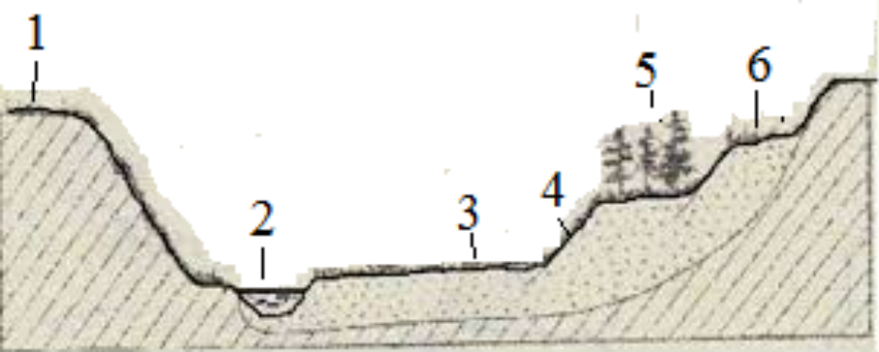Рис.2. Схематичное изображение поперечного разреза речной долины | 1- коренной берег, водораздел  2-русло  3- пойма  4- уступ, склон  5- I надпойменная терраса  6- II надпойменная терраса.  Левый берег террасированный
.
Задание 4 .
(за верный ответ на каждый вопрос – по 4 балла, максимальное количество баллов– 16)

Установите соответствие. В свободные ячейки впишите верный ответ.
За каждое верное соответствие – 1 балл, максимум баллов – 4 балла

А) Горы - складчатость
Название гор | Название складчатости
1. Кавказские | а) байкальская
2. Восточные Саяны | б) альпийская (кайнозойская)
3. Чукотское нагорье | в) герцинская
4. Уральские горы | г) мезозойская
1б,2а,3г
Б) Краткая характеристика – природная зона
Краткая характеристика | Природная зона
1) пастбища для оленей | а) тайга
2) этой зоны нет в Сибири | б) смешанные и широколиственные леса
3) самая большая по площади в России | в) степь
4) значительная часть зоны распахана | г) тундра
1г, 2 б, 3а,.
В) Климатический пояс – природная зона
Климатический пояс | Природная зона
1) Умеренный | а) сельва
2) Субэкваториальный | б) саванны
3) Субтропический | в) тайга
4) Экваториальный | г) жестколистные леса и кустарники
2б, 3г,4а
Г) Город – субъект РФ
Город | Субъект РФ
1) Улан-Уде | а) Алтайский край
2) Абакан | б) Республика Хакасия
3) Петрозаводск | в) Республика Карелия
4) Барнаул | г) Республика Бурятия
2б, 3в, 4а

ТЕСТОВЫЙ РАУНД

Выберите одно верное утверждение
За каждое верно указанное утверждение -1 балл. Максимальное кол-во баллов – 20)

- Какую горную породу нельзя найти на о.Исландия?
а) базальт, б) гранит, в) вулканический туф, г) пемза.

- Каким способом изображения на географических картах нанесена информация на почвенной карте России?
а) способ изолиний, б) способ ареалов,
в) способ качественного фона, г) картосхема.

- Каком материке находятся ледник Ламберта и ледник Росса?
а) Австралия, б) Антарктида, в) Азия, г) Северная Америка

- На каком острове находится множество каменных статуй – стилизованных изображений людей, созданных полинезийцами между 1200 и 1500 гг?
а) о. Таити, б) о.Пасхи, в) о.Новая Зеландия, г) о. Тасмания.

- Какая река является левым притоком р.Конго?
а) Луалаба, б) Сенегал, в) Нигер, г) Лимпопо.

- Кто из путешественников, исследователей имеет отношение к Антарктиде?
а) А. Вилькицкий, б) Г.Седов, в) Ю. Лисянский, г) М. Лазарев.

- В какое время года в вашем населенном пункте будет самая длинная полуденная тень?
а) осенью, б) зимой, в) летом, г) весной.

- Укажите тип почв, отсутствующий на Восточно-европейской равнине
а) черноземы, б) мерзлотно-таежные, в) серые лесные, г) тундрово-глеевые.

- В каком море расположена коса Арбатская Стрелка?
а) Азовское море, б) Балтийское море, в) Охотское море, г) Филлипинское море.

- Как называется самая большая болотная система в России?
а) Пантанал, б) Васюганские, в) Барабинские, г) Кулундинские.

- Какие народы проживают на полуострове Таймыр?
А) манси, б) эвены, в) татары, г) нганасаны.

- Какое из перечисленных озер имеет ледниково-тектоническое происхождение котловины?
а) Виктория, б) Ладожское, в) Танганьика, г) Иссык-Куль.

- Найдите верное высказывание о продолжительности дня на разных широтах:
а) 22декабря на экваторе день по продолжительности равен ночи
б) 22 декабря полярный день на широте северного полярного круга.
в) 22 июня в Казани Солнце находится в зените.
г) 23 сентября на широте 66,5⁰ с.ш. наступает полярный день.

- Как называется карта, на которой показаны складчатые горные области разного возраста, древние платформы и зоны землетрясений?
а) тектоническая карта, б) комплексная карта,
в) климатическая карта, г) физическая карта.

- Какой материк (часть материка) входил в состав древней Лавразии:
а) Индостан, б) Антарктида, в) Южная Америка, г) Северная Америка.

- Найдите неверное высказывание о растениях:
а) В области многолетней мерзлоты произрастает лиственница.
б) Пшеница и кофе были завезены из Старого Света в Новый Свет;
в) В России (в Калмыкии) небольшую территорию занимают субтропические пустыни.
г) Помидор и какао были завезены из Нового Света в Старый Свет

- Найдите верное высказывание о растительном и животном мире:
а) В пустыне животные впадают летом в спячку.
б) Животный мир по видовому составу беднее, чем растительный.
в) Леса из лиственницы называют «дремучими».
г) Лотос, чилим, пеликан – объекты охраны Кавказского заповедника.

- Найдите неверное высказывание о рельефе:
а) платформа – древний устойчивый участок земной коры;
б) горные сооружения соответствуют складчатым областям;
в) геотектоника – наука, изучающая закономерности залегания горных пород;
г) самыми высокими горами Юга Сибири являются горы Алтай.

- Расположите субъекты РФ с запада на восток:
а) Республика Татарстан, б) Пермский край, в) Тюменская обл., г) Пензинская обл.
г, а,б,в

- Пассаты в Южном полушарии дуют с юго-востока на северо-запад, так как на их
направление влияет:
а) вращение Земли вокруг своей оси, б) обращение Земли вокруг Солнца,
в) количество осадков в тропических и экваториальных широтах;
г) направление крупных горных хребтов.

